花香悦生活 巧手绽芳华
——记梅陇四村妇联艺术插花活动
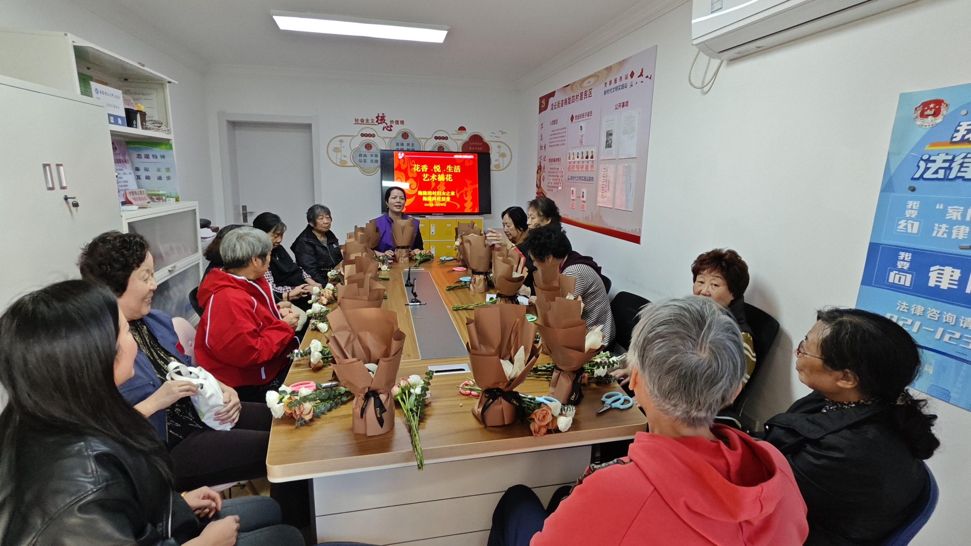金秋十月，丹桂飘香。2025年10月29日下午，梅陇四村居委会会议室内花香四溢，欢声笑语不断。为丰富社区居民文化生活，提升女性艺术修养，梅陇四村妇女联合会精心策划的“花香·悦·生活”艺术插花活动在这里温情上演。活动邀请了十余位妇女同胞热情参与，大家以花为媒，共赴一场艺术与美的盛宴。
活动筹备期间，梅陇四村妇联通过线上线下多种渠道广泛宣传，在社区公告栏、居民微信群发布活动通知，并组织志愿者上门走访，确保活动信息传达到位。为提升活动品质，妇联特别邀请具有10年教学经验的专业花艺师李婷婷老师担任指导老师，并精心准备了玫瑰、康乃馨、满天星等十余种时令鲜花，以及花篮、剪刀等专业工具。居委会工作人员提前对会场进行了温馨布置，营造出浓厚的艺术氛围。
活动伊始，梅陇四村妇联主席谢琳琳致辞，她表示：“希望通过这样的活动，让妇女同胞们暂时放下生活的琐事，在花香中放松身心，感受生活的美好。”随后，李老师从花材认识、色彩搭配、造型设计等方面进行系统讲解，并现场示范插花技巧。“插花讲究高低错落、疏密有致，就像我们的生活一样，需要用心经营。”李老师深入浅出的讲解赢得阵阵掌声。
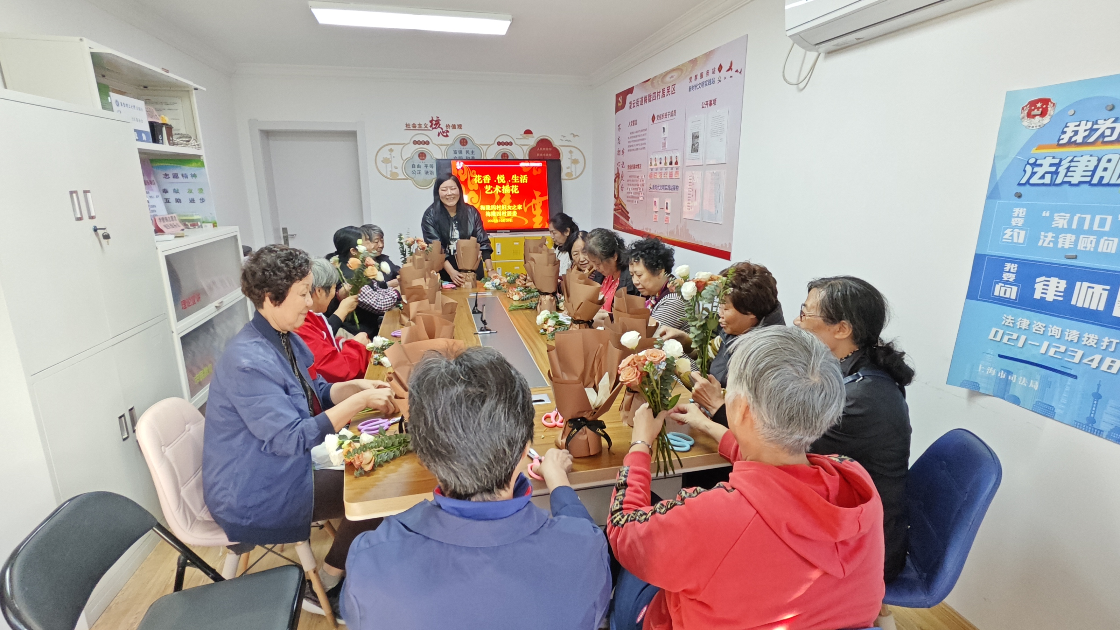在实践环节，参与者们热情高涨，纷纷动手创作。大家根据老师的指导，先将主花定位，再搭配辅花和绿叶，最后点缀满天星等配花。居民王阿姨一边修剪花枝一边说：“平时就喜欢摆弄花草，今天能跟专业老师学习，真是太高兴了！”活动现场，李老师耐心指导每一位学员，帮助她们调整作品造型，确保人人都能创作出满意的作品。经过一个多小时的精心制作，一件件风格各异的插花作品陆续完成。在作品展示环节，大家互相欣赏、交流心得，会议室俨然变成了一个小型花艺展览会。
此次活动不仅让居民们学习了插花技艺，更增进了邻里感情，提升了社区凝聚力。未来，妇联将继续创新活动形式，开展更多居民喜闻乐见的文化活动，让艺术之美融入日常生活，让社区充满温馨与活力。正如活动主题"花香·悦·生活"所诠释的那样，让花香常伴，让生活更美。
梅陇四村妇联
2025年10月30日

